**Revista Presei**

**3 octombrie 2014**

|  |  |  |
| --- | --- | --- |
| **Pagina** | **Publicaţie** | **Titlu** |
| **2** | **PUTEREA** | Rovana Plumb: Pensiile şi salariile vor fi majorate şi în 2015. Vor creşte şi indemnizaţiile de handicap cu 16% |

***PUTEREA***

# <http://www.puterea.ro/social/rovana-plumb-pensiile-si-salariile-vor-fi-majorate-si-in-2015-vor-creste-si-indemnizatiile-de-handicap-cu-16-101141.html>

# Rovana Plumb: Pensiile şi salariile vor fi majorate şi în 2015. Vor creşte şi indemnizaţiile de handicap cu 16%

**M.P.  | 2014-10-03 09:10**

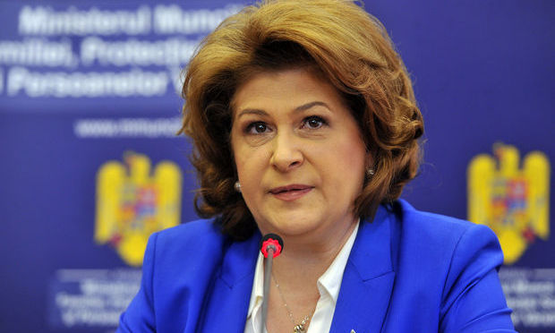

**Ministrul Muncii, Rovana Plumb, a declarat, joi seara, în cadrul unei emisiuni la România TV, că pensiile şi salariile vor fi majorate şi în 2015. De asemenea, ministrul a anunţat că vor creşte şi indemnizaţiile persoanelor cu handicap cu cel puţin 16%.**

Pe lângă indexarea tuturor pensiilor la început de an, 2015 vine şi cu o majorare suplimentară de venit pentru un sfert de milion dintre pensionari.

"Cu certitudine ea va intra în aplicare de la începutul lui 2015. Este vorba de cei 250.000 de pensionari pentru care s-a recalculat până acum. Este vorba despre un venit suplimentar aferent la 10 luni de zile şi va fi pus în aplicare din ianuarie 2015", a afirmat ministrul Muncii.

Rovana Plumb a mai spus că Guvernul lucrează în prezent pentru a stabili nivelul de creştere al salariilor din sistemul bugetar.

"Lucrăm cu ministerul finanţelor pentru a stabili nivelul de creştere al salariilor din sistemul bugetar. Nu aş vrea să avansez o cifră, ieri am avut întâlnire cu sindicatele din invăţământ", a precizat Rovana Plumb.

Ministrul a mai spus că vor fi majorate substanţial şi indemnizaţiile persoanelor cu handicap.

"Începând cu ianuarie 2015, indemnizaţiile persoanelor cu handicap vor fi majorate cu rata inflaţiei. Cea mai mică indexare, cel mai mic nivel va fi de 16%", a mai spus ministrul muncii, Rovana Plumb.

De asemenea, pe lângă indexări, Guvernul plănuieşte să continue şi anul viitor creşterea salariului minim.

.